[US-0001] – Adicionar item ao carrinho
Situação: | Em Andamento
Projeto: | EBAC-SHOP
Versões Afetadas: | 1.0

Tipo: | História | Prioridade: | Média
Solicitante: | Fábio Araújo | Responsável: | ANDRE LINS
Resolução: | Aprovada | Pontuação: | 13
Tempo Estimado: | 2 MESES

Anexos: | 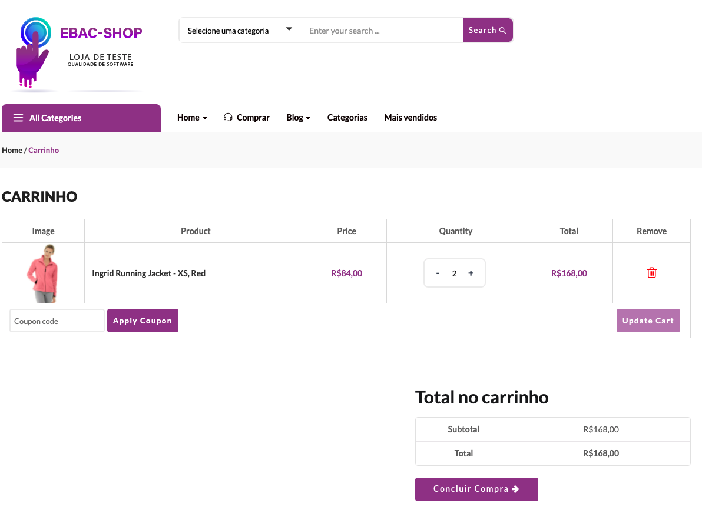

Descrição

Como cliente da EBAC-SHOP
Quero adicionar produtos no carrinho
Para realizar a compra dos itens

Critérios de Aceitação:
1 – Ex. Deve permitir adicionar até 5 produtos no carrinho;
2 – ADICIONAR SOMENTE PRODUTOS COM MENOS DE 90 DIAS
3 – DEVE ADICIONAR ATÉ 3 PRODUTOS IGUAIS
4 – VALOR TOTAL DO CARRINHO NÃO DEVE ULTRAPASSE 200,00
5 – DEVE ADICIONAR PRODUTOS COM VALORES ACIMA DE 5,00

[US-0002] – Login na plataforma
Situação: | Em Andamento
Projeto: | EBAC-SHOP
Versões Afetadas: | 1.0

Tipo: | História | Prioridade: | Média
Solicitante: | Fábio Araújo | Responsável: | BEATRIZ HERNANDES
Resolução: | APROVADA | Pontuação: | 8
Tempo Estimado: | 1 MES

Anexos: | 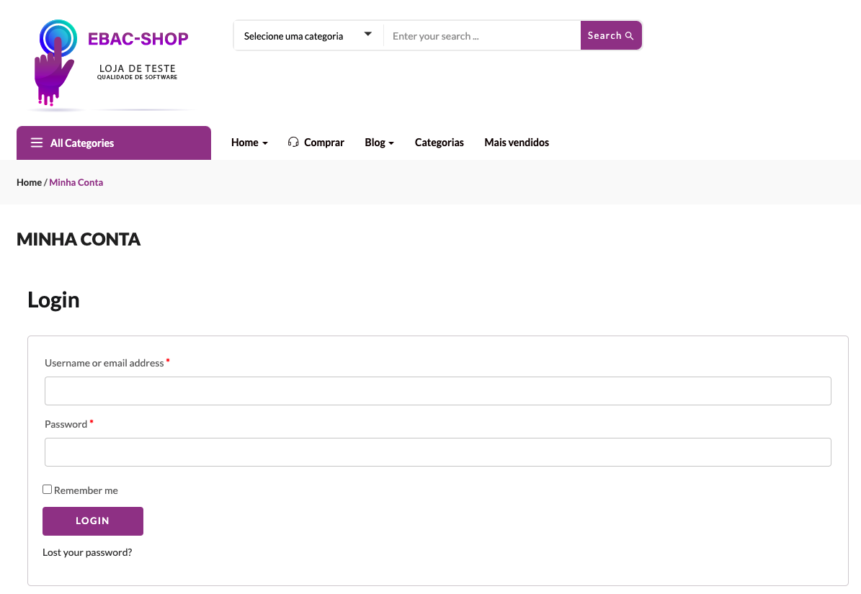

Descrição

Como cliente da EBAC-SHOP
Quero fazer o login (autenticação) na plataforma
Para visualizar meus pedidos

Critérios de Aceitação:
1 – DEVE CONTER LETRAS MAISCULAS E MINUSCULAS
2 – NÃO DEVE CONTER DADOS PESSOAIS
3 – DEVE CONTER CARACTERES ESPECIAIS
4 – DEVE ADICIONAR UM NUMERO
5 – A SENHA DEVERA SER DIGITADA ATÉ 3 VEZES PARA BLOQUEAR

[US-0003] – Lista de desejos (favoritos)
Situação: | Em Andamento
Projeto: | EBAC-SHOP
Versões Afetadas: | 1.0

Tipo: | História | Prioridade: | Média
Solicitante: | Fábio Araújo | Responsável: | ALICE HENZ
Resolução: | APROVADA | Pontuação: | 13
Tempo Estimado: | 4 MESES

Anexos: | 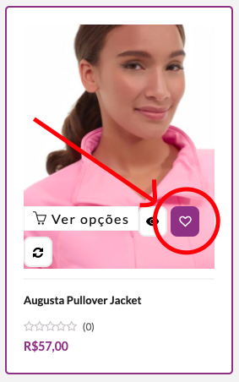  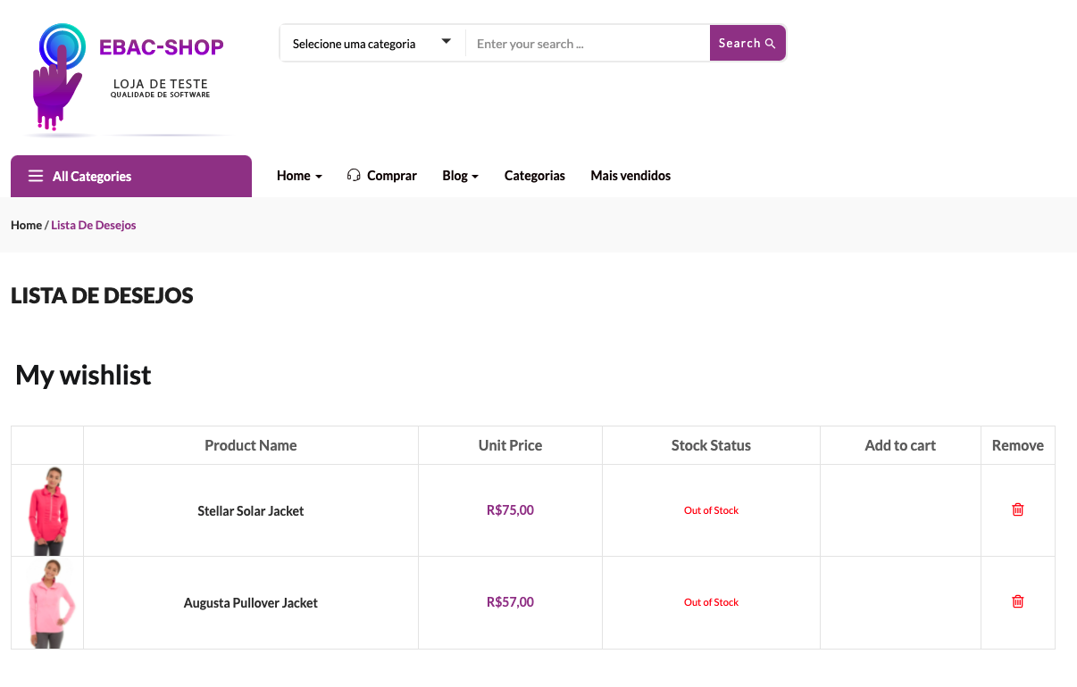

Descrição

Como cliente da EBAC-SHOP
Quero favoritar os itens que eu gosto
Para efetuar a compra futuramente

Critérios de Aceitação:
1 – O TEMPO DE DURAÇÃO DEVERÁ SER ATÉ 7 DIAS
2 – NÃO DEVE REPETIR O MESMO ITEM
3 – DEVE ADICIONAR ITENS COM MAIS DE 60 DIAS
4 – DEVE ADICIONAR ITENS QUE TENHAM MAIS DE 10 NO ESTOQUE
5 – DEVE ADICIONAR LEMBRETE DE COMPRAS ACIMA DE 3 DIAS

